Bitkileri ve Hayvanları Koruyalım  Ağaçların dalını kırmak, bitkileri koparmak, piknik alanlarını pis bırakmak doğru değildir. Hayvanlara taş atmak, onların yuvalarını bozmak yanlış davranışlardır. | Geri Dönüşüm  Çöpe attığınız bazı atıklar, yeni şeylere dönüştürülebilir. Bu işleme geri dönüşüm denir. Kullandığınız kâğıtlar, meyve suyu ve süt kutuları, plastik şişeler, piller geri dönüştürülebilen diğer atıklardır. Lütfen bu atıkları geri dönüşüm kutularına atalım. Kullanılmış bitkisel yağların lavabolara dökülmesi doğru değildir. Bu yağlar biriktirilip geri dönüşüme gönderilmelidir.
 | 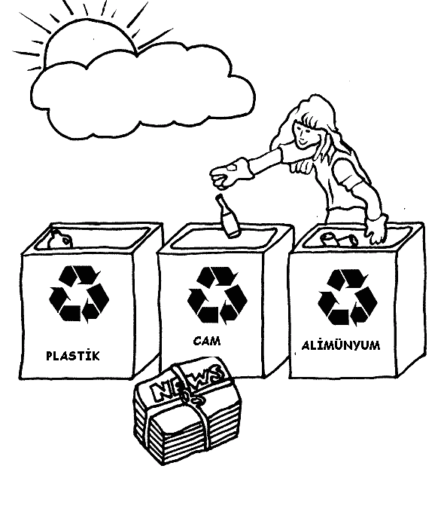

Çevremizdeki Bitkiler
Bitkiler, hep aynı kalmaz. Zamanla büyür ve gelişirler. Mevsimler, bitkileri etkiler. Ağaçlar, ilkbaharda çiçek açar. Birçok ağaç, yazın meyve verir. Sonbaharda havalar soğumaya başlar. Birçok bitki sararır. Ağaçlar yapraklarını döker. Kışın kurumuş gibi duran bu ağaç, ilkbaharda yeniden çiçek açar.

